Český jazz 2005 - 2019

1. Vláček motoráček (Jiří Slavík) 4:02
David Dorůžka-g; Jiří Slavík-b; Martin Novák-dr.
October 3 – 7, 2016.
Animal Music 058

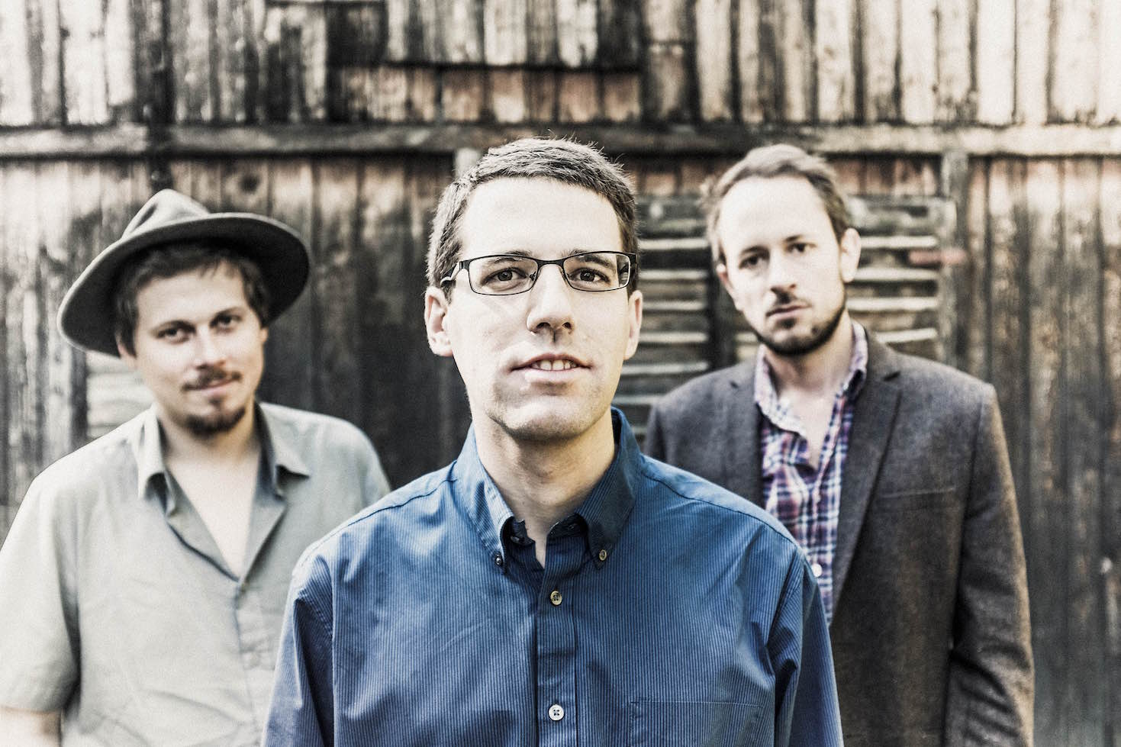

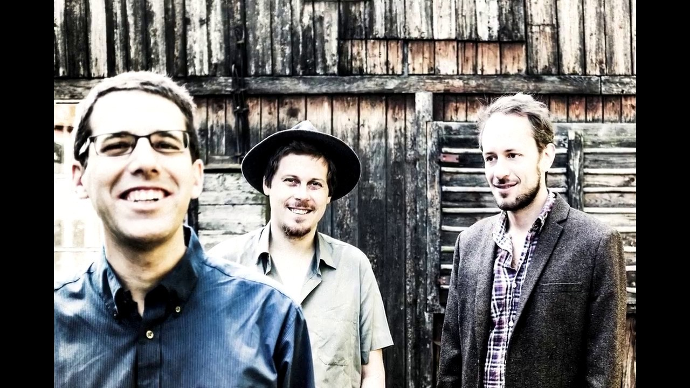

2. Už se všeci oženili (traditional) 4:39
Marian Friedl-wooden fl, voc; Jiří Slavík-all other instruments.
July – November, 2016
Animal Music 059

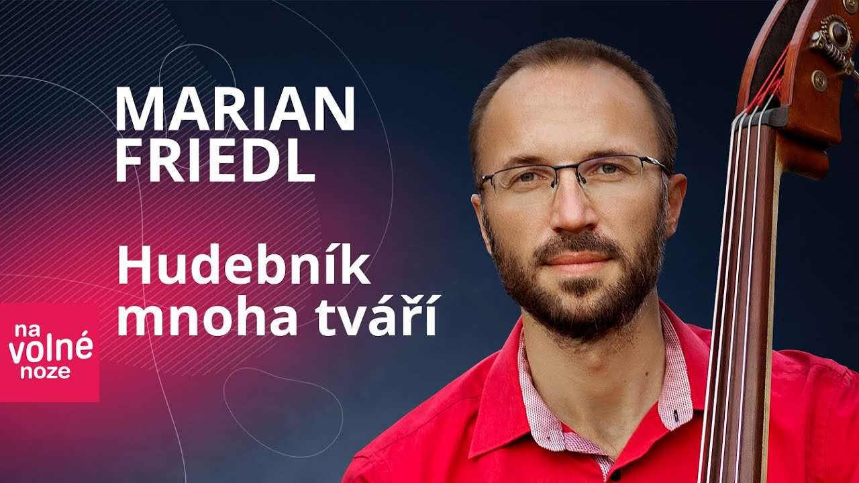

3. Use the Moment (Rostislav Fraš) 6:47
Rostislav Fraš-ts; Antonio Faraò-p; Josef Fečo-b; Jeff „Tain“ Watts-dr.
February 13, 2015.
Animal Music 063

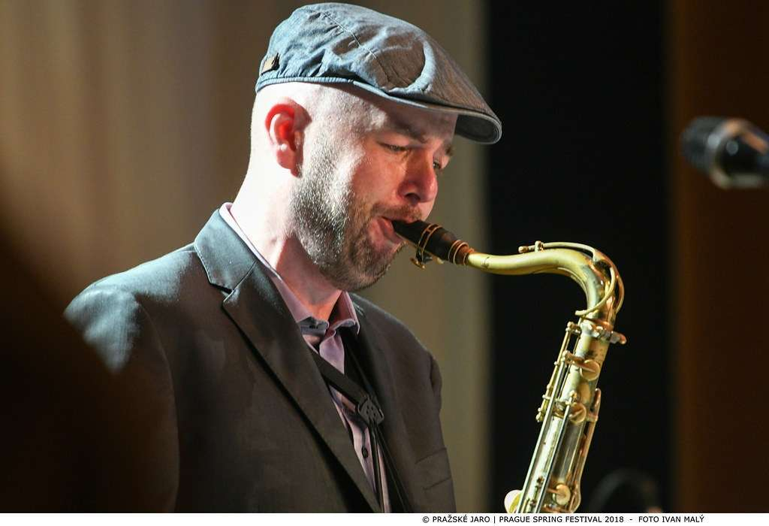

4. Stánky (Jan Nedvěd) 4:08
Vilém Spilka-g; Radek Zapadlo-ts, as, ss; Vlastimil Trllo-b; Martin Kleibl-dr
September 30, 2014, October 9, 2015 and May 30, 2016.
MAM 726

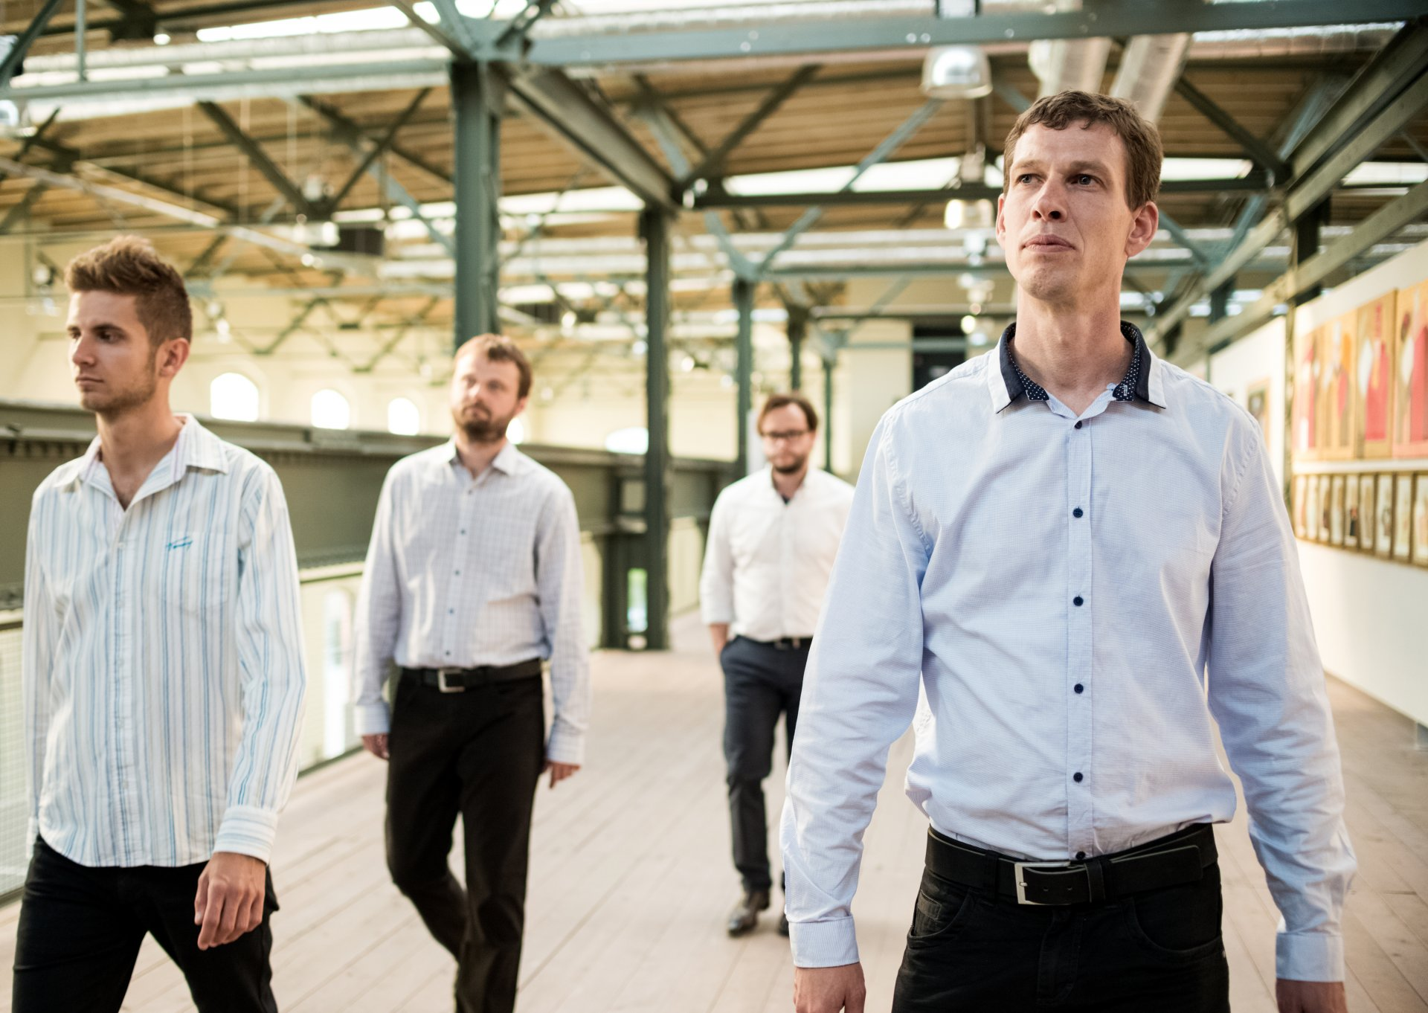

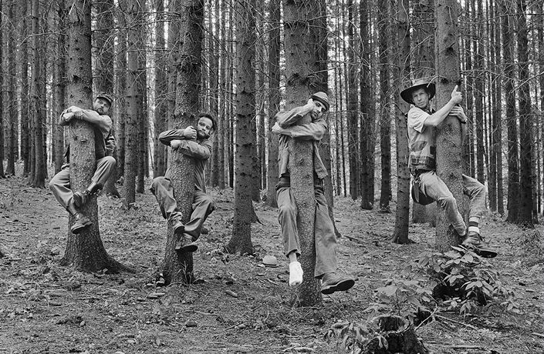

5. Hajzlnat (Martin Konvička) 4:31
Martin Konvička-p; Peter Korman-b; Marek Urbánek-dr.
March 2017.
MRB 053

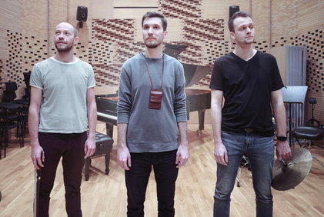

6. Pete’s Groove (Peter Korman) 6:55
Marek Kotača-as; Radek Zapadlo-ts; Martin Konvička-p; Peter Korman-b; Kristián Kuruc-dr.
October 4 – 5, 2018.
Music Fund Slovakia

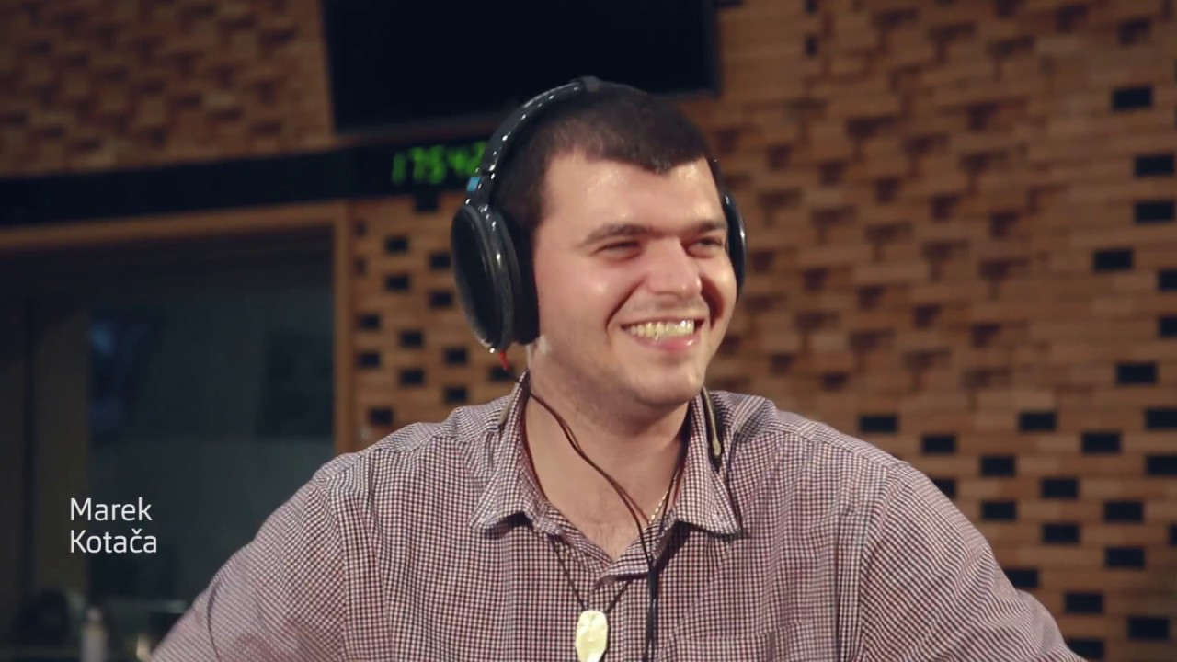

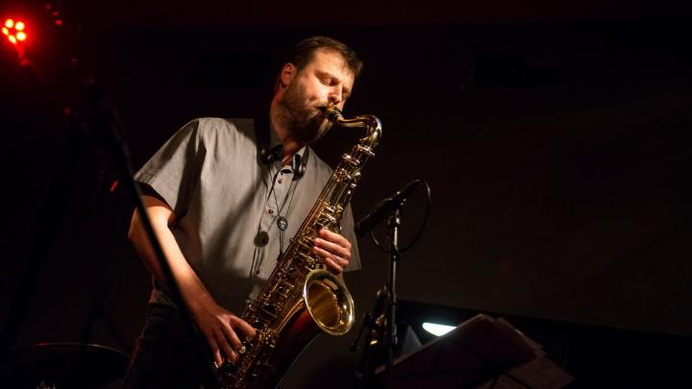

7. Muggle (Jakub Žídek) 4:21
Jakub Žídek-tb; Petr Chadim-ts; Martin Gerla-b; Petr Maceček-dr.
2019.
Demo CD

8. Black Cat White Dog (Robert Balzar) 5:19
John Abercrombie-g; Stanislav Mácha-p; Robert Balzar-b; Jiří Slavíček-dr.
2008.
Tales Reflex

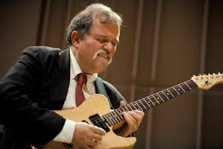

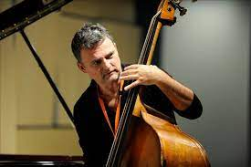

9. Kalimba (Tomáš Liška) 5:12
Tomáš Liška-b; Nikola Zarič-acc; Ele Turumtay-vio, voc; David Dorůžka-acg, elg; Kamil
Slezák-dr.
2017.
Animal Music 061

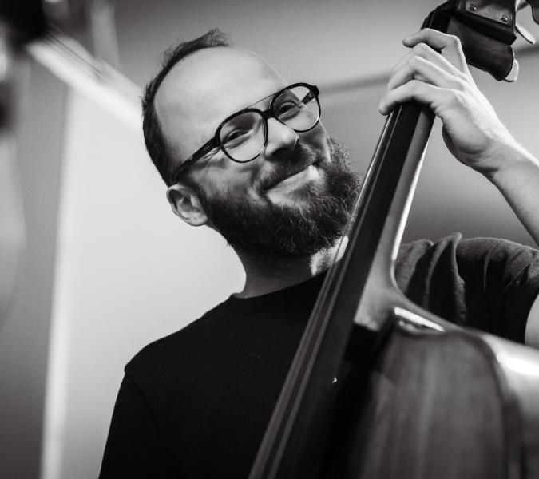

10. The Altar (Didrik Ingvaldsen) 4:30
Didrik Ingvaldsen-tp; Radim Hanousek-ss, bs; Jan Galia-tb; Jaroslav Šťastný-p; Jan
Navrátil-g, el.effects; Marian Friedl-b; Dag Magnus Narvesen-dr; Martin Kleibl-dr.
2016.
Hevhetia 0124

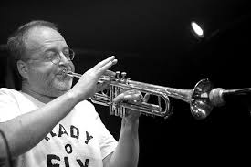

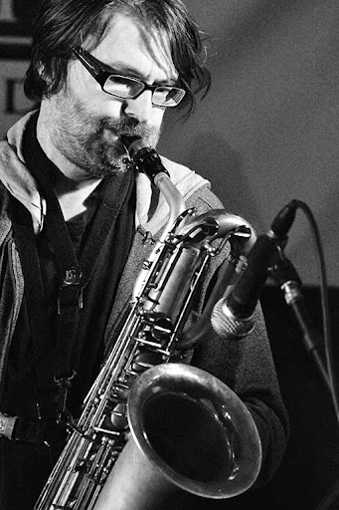

11. Jocul Tambalelor (JohnnyRaducanu) 4:43
Euroradio Jazz Orchestra, Jan Jirucha/CZ-cond; Felix Meyer/AT, Laura Jurd/UK, Stelios
Chatzikaleas/GR, Štěpánka Balcarová/CZ, Timothée Quost/FR-tp; Andreas Rotevatn/NO,
Štěpán Janoušek/CZ, Mátyás Papp/HU, Ádám Ladányi/HU-tb; Matej Grahek/SI, Ville
Vannemaa/FI, Jasper van Damme/NL, Danh Thai/DE, Malin Wättring/SE, Mario Bočič/CR-
sax; Gregor Ftičar/SI-p; Jernej Bervar/SI-g; Zvonimir Šestak/CR-b; Mathias Ruppnig/AT-dr.
2015.
Radioservis 0775

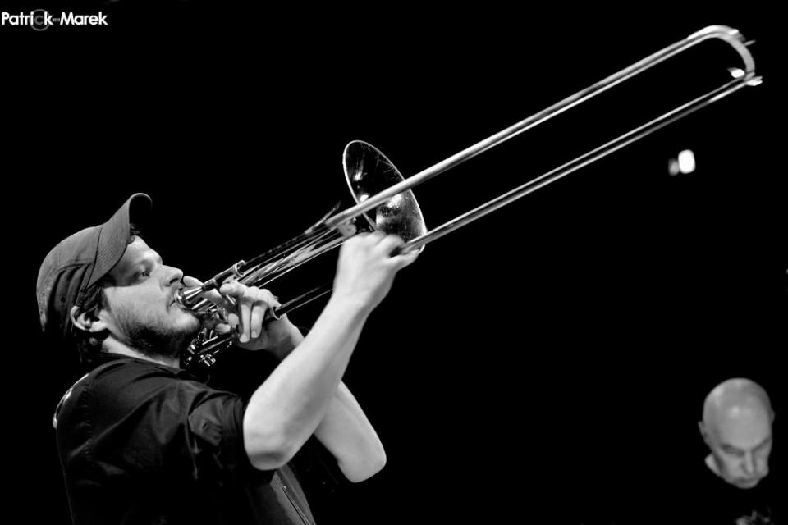

12. Perplex (Marcel Comendant) 5:28
PaCoRa trio: Stano Palúch-vio; Marcel Comendant-dulcimer; Robert Ragan-b.
March / September 2005.
Hevhetia 0014

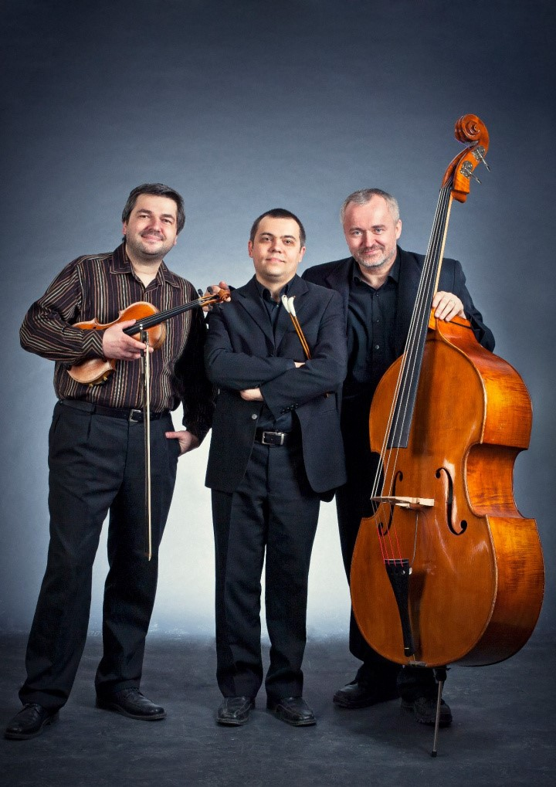

13. Mood Indigo (Lorenzo Tio, Jr.-Barney Bigard-Duke Ellington) 4:54
PaCoRa a Societas Incognitorium-voc: Yvetta Fendrichová, Kateřina Šujanová-soprán;
Ondřej Múčka-kontratenor; Eduard Tomaštík-tenor, vedoucí; Martin Šujan-bas.
Lysice, June 2008.
Demo CD

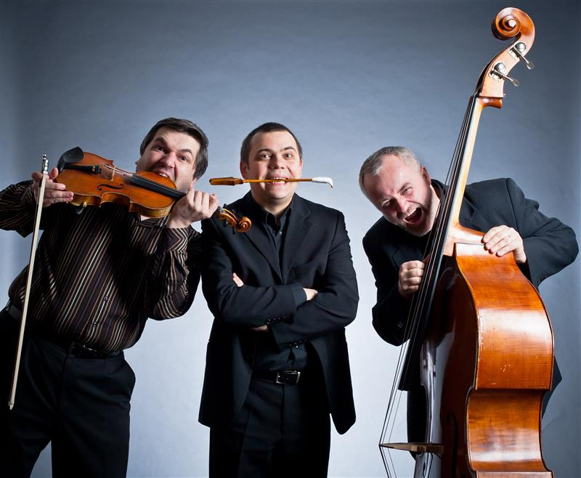

14. Vánoce dospělých (Martin Brunner / Jan Skácel) 5:13
Concept Art Orchestra, Štěpánka Balcarová-tp, cond: Dominic Pessl, Markus Krofitsch, Jakob
Helling, Jan Přibil-tp, fh; Jan Jirucha, Štěpán Janoušek, Richard Šanda-tb; Johannes Oppel-btb;
Andrea Šulcová-fl, afl; Martina Mihulková-fl; David Fárek-as, ss, cl; Petr Kalfus-as, acl;
Marcel Bárta-ts, cl; Luboš Soukup-ts, ss, cl; Jonas Brinckmann-bs, bcl; Vít Křišťan-p; Petr
Dvorský-b; Jiří Slavíček-dr; Dan Bárta-voc.
2018.
Animal Music 075

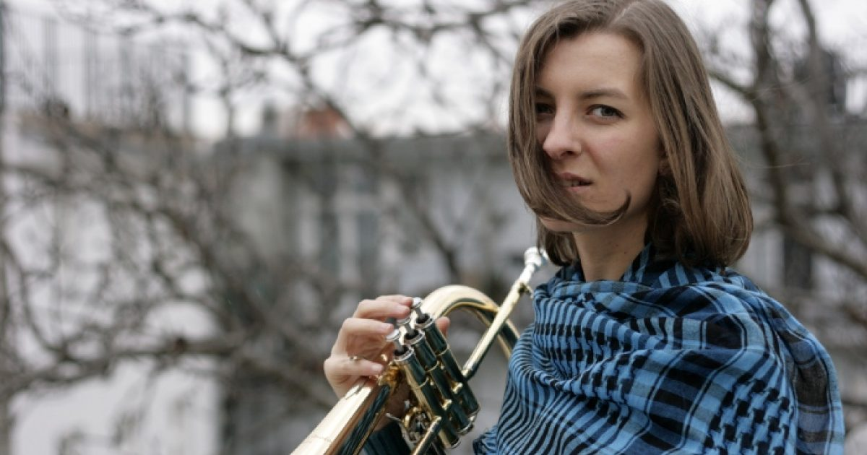

15. Gloryhole Waltz (Martin Konvička) 6:05
Cotatcha Orchestra, Jiří Kotača-tp, cond: Jan Kozelek, Jan Přibil, Jaroslav Konečný-tp; Jan
Galia, Lukáš Hasa, Kryštof Hasa-tb; David Fojtík-btb; Radek Zapadlo, Marek Kotača-as, ss,
cl; Petr Smékal-ts, cl; Ivan Podhola-ts, cl, fl; Radim Hanousek-bs, bcl; Martin Konvička-p;
Vincenc Kummer-b, arr; Kamil Slezák-dr.
2018.
Demo CD

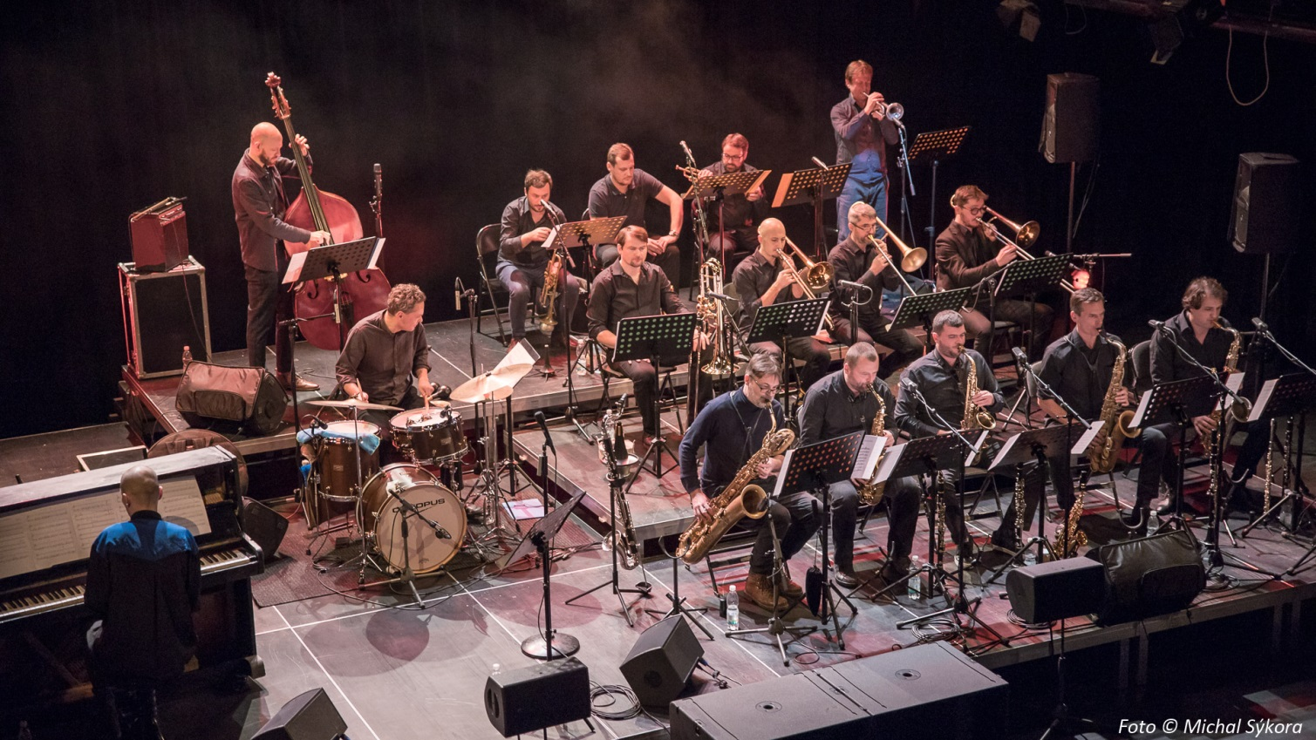

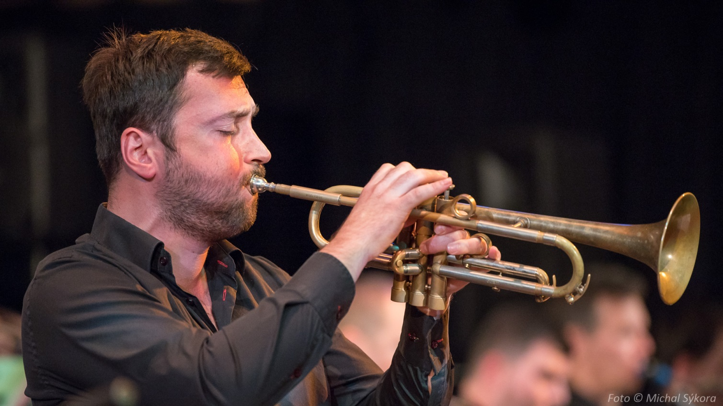

15 / 77:35

